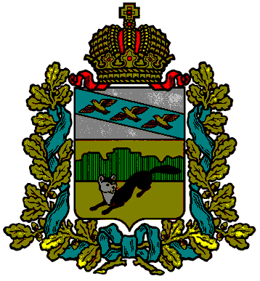

**ПРЕДСТАВИТЕЛЬНОЕ СОБРАНИЕ**

**БОЛЬШЕСОЛДАТСКОГО РАЙОНА**

**КУРСКОЙ ОБЛАСТИ**

**РЕШЕНИЕ**

**от « 29 » марта 2021 года № 9/64-4_____**

307850, Курская обл., с.Большое Солдатское, ул.Мира,1

**О внесении изменений и дополнений в решение**

**Представительного Собрания**

**Большесолдатского района Курской**

**области от 04 марта 2019 года №3/10-3**

**«Об утверждении Порядка проведения**

**конкурса по отбору кандидатур на**

**должность Главы Большесолдатского**

**района Курской области»**

В соответствии с Указом Президента Российской Федерации от 10 декабря 2020 года №778 «О мерах по реализации отдельных положений Федерального закона «О цифровых финансовых активах, цифровой валюте и о внесении изменений в отдельные законодательные акты Российской Федерации», Представительное Собрание Большесолдатского района Курской области **РЕШИЛО:**

1. Внести изменения и дополнения в решение Представительного Собрания Большесолдатского района Курской области от 04 марта 2019 г. № 3/10-3 « Об утверждении Порядка проведении конкурса по отбору кандидатур на должность Главы Большесолдатского района Курской области»:

1.1 пункт 3.3. раздела 3 дополнить подпунктом 17 следующего содержания «уведомление о наличии цифровых финансовых активов, цифровых прав, включающих одновременно цифровые финансовые активы и иные цифровые права, утилитарных цифровых прав, цифровой валюты по форме утверждённой Указом Президента Российской Федерации от 10 декабря 2020 года №778 «О мерах по реализации отдельных положений Федерального закона «О цифровых финансовых активах, цифровой валюте и о внесении изменений в отдельные законодательные акты Российской Федерации»;

1.2 в пункте 3.4. раздела 3 слова «в качестве конкурсного задания представляет» заменить словами «по желанию может представить»;

1.3 в пункте 3.7. раздела 3 слова «в пунктах 3.3, 3.4» заменить словами «в пункте 3.3»;

1.4 Приложение №4 к Порядку проведения конкурса по отбору кандидатур на должность Главы Большесолдатского района Курской области, подтверждение о приеме документов на участие в конкурсе по отбору кандидатур на должность Главы Большесолдатского района Курской области дополнить пунктом 17 следующего содержания «уведомление о наличии цифровых финансовых активов, цифровых прав, включающих одновременно цифровые финансовые активы и иные цифровые права, утилитарных цифровых прав, цифровой валюты по форме утверждённой Указом Президента Российской Федерации от 10 декабря 2020 года № 778 « О мерах по реализации отдельных положений Федерального закона «О цифровых финансовых активах, цифровой валюте и о внесении изменений в отдельные законодательные акты Российской Федерации»».

1. Решение вступает в силу со дня его подписания и подлежит опубликованию в газете «Народная газета».

Председатель Представительного Собрания

Большесолдатского района

Курской области Д. М. Рыбочкин

Исполняющий обязанности Главы

Большесолдатского района Курской области,

первый заместитель Главы Администрации

Большесолдатского района Курской области В.А. Чупиков